Skarga na brak dostępności

Instrukcja wypełniania
Podmiot publiczny nie zapewnił dostępności na Twój wniosek?
Wypełnij ten formularz, żeby złożyć skargę na brak dostępności architektonicznej lub informacyjno-komunikacyjnej podmiotu publicznego.
- Wypełnij pola obowiązkowe zaznaczone *.
- Podaj adres do korespondencji w tej sprawie.
Dane osoby składającej skargę
Wpisz dane w polach poniżej.
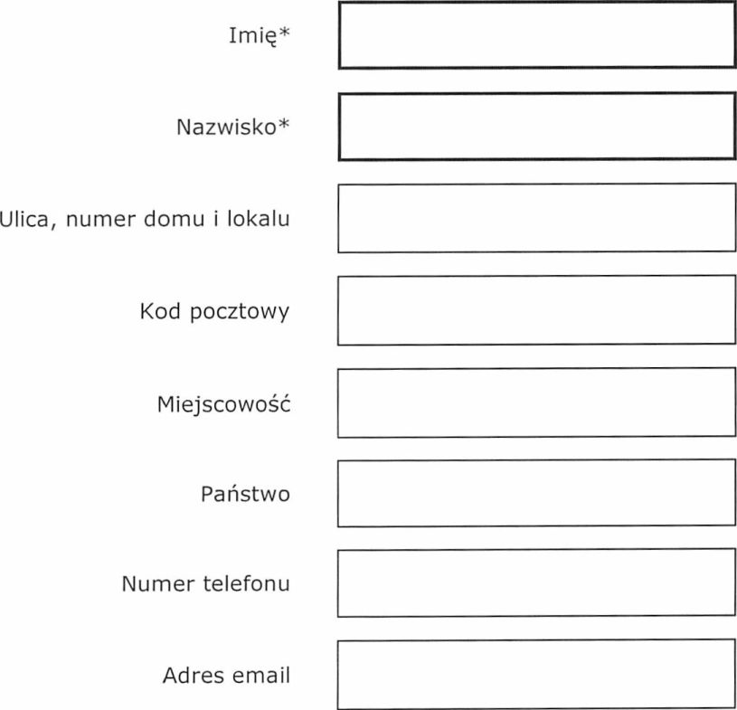

Dane skarżonego podmiotu
Wpisz dane w polach poniżej.
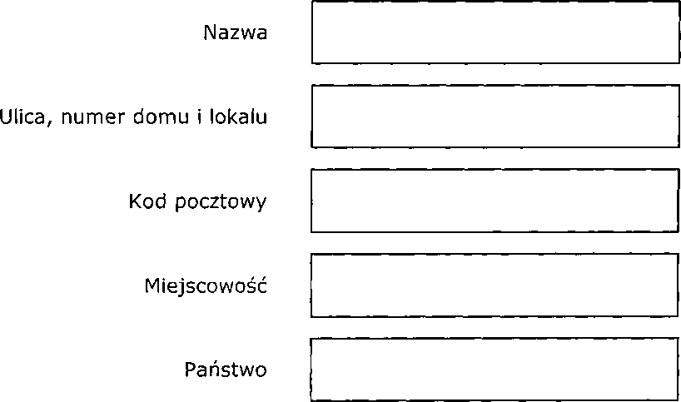
- Jako barierę w dostępności wskazuję:*
Napisz, dlaczego jest Ci trudno skorzystać z podmiotu publicznego. Możesz wskazać kilka barier. Jeżeli w polu jest zbyt mało miejsca, dodaj opis jako załącznik skargi.

- Potrzebuję zapewnienia dostępności, żeby:*
Napisz, dlaczego potrzebujesz zapewnienia przez podmiot publiczny dostępności architektonicznej lub informacyjno-komunikacyjnej.
- Proszę o zapewnienie dostępności poprzez:
Wypełnij jeżeli chcesz, żeby podmiot publiczny zapewnił dostępność w określony sposób.

Sposób kontaktu*
Wybierz sposób kontaktu. Jeśli załączasz kopię wniosku o zapewnienie dostępności, nie musisz wypełniać tego punktu.
□ Listownie, na adres wskazany w skardze
□ Elektronicznie, poprzez skrzynkę ePUAP
□ Elektronicznie, na adres email
□ Inny, napisz jaki:

Załączniki:
Data i podpis

Informacja o przetwarzaniu danych osobowych
Administratorem Państwa danych osobowych jest Warmińsko – Mazurskie Centrum Chorób Płuc z siedzibą w Olsztynie, ul. Jagiellońska 78, 10-357 Olsztyn. Dane są przetwarzane w celu realizacji ustawowych zadań administratora. Szczegółowe informacje o przetwarzaniu danych osobowych, w tym o prawach przysługujących osobom fizycznym, dostępne są pod adresem: https://pulmonologia.olsztyn.pl/index.php/o-nas/inspektor-ochrony-danych

